Mục Lục

LAB 5: PLUGIN WOOCOMMERCE (Cont) 2

1. Thêm một sản phẩm Nhóm 2

2. Thêm một sản phẩm bên ngoài 3

3. Thêm sản phẩm có nhiều thuộc tính lựa chọn 5

4. Thêm sản phẩm ảo 7

5. Thêm sản phẩm tải về 9

6. Quản lý sản phẩm 11

7. Thanh toán giỏ hàng 12

8. Quản lý đơn hàng 14

9. Quản lý Coupons 16

10. Quản lý báo cáo 16

# LAB 5: PLUGIN WOOCOMMERCE (Cont)

## 1. Thêm một sản phẩm Nhóm

Để thêm một sản phẩm được nhóm (Grouped product), chọn **Grouped product** trong Combobox **Product Type**. Việc này sẽ xóa bỏ một số trường trong mục **Product Data**. Tiếp theo, bạn cần thêm các sản phẩm con vào Group product. Để thêm sản phẩm con cho group, chọn một vài sản phẩm simple trong *Grouped products* của mục **Linked Product.**

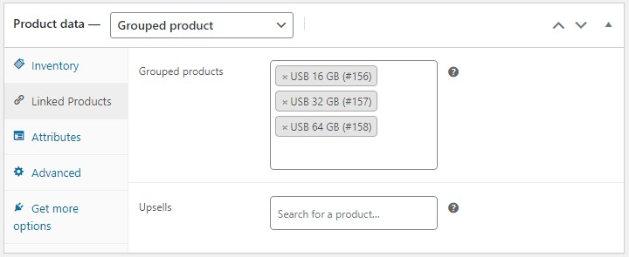

Kết quả:

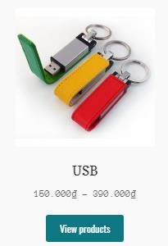

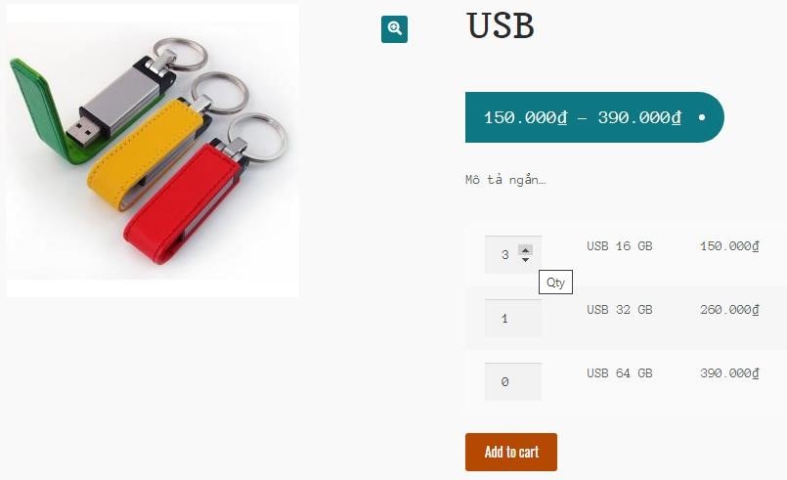

## 2. Thêm một sản phẩm bên ngoài

Để thêm một sản phẩm ở ngoài (external product) hoặc một sản phẩm liên quan (affiliate product), chọn **External/Affiliate** trong **Product Type**. Nó sẽ yêu cầu bạn nhập URL của trang đích.

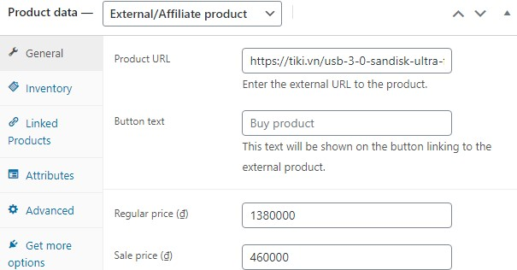

Kết quả:

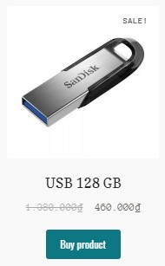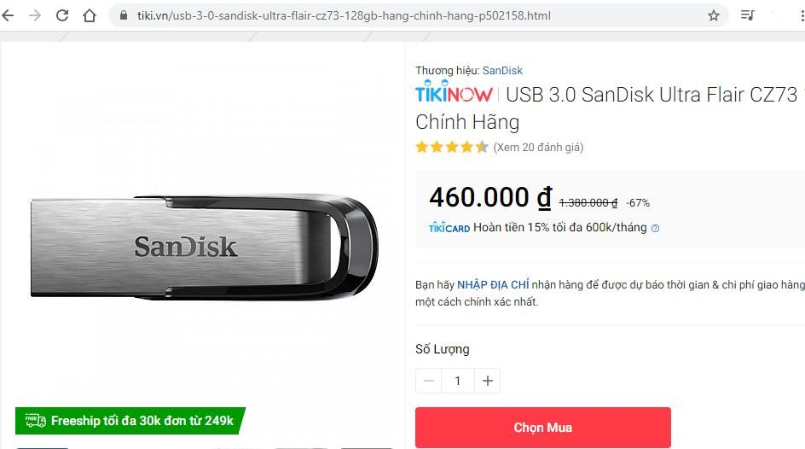

## 3. Thêm sản phẩm có nhiều thuộc tính lựa chọn

Trong bài thực hành trước, chúng ta đã thực hành thêm một sản phẩm đơn giản, trong đó có tùy chọn thêm các thuộc tính khác cho sản phẩm, như màu sắc, kích thước… Tuy nhiên, các thuộc tính này chỉ hiện thị trong thông tin sản phẩm mà không cho phép người mua lựa chọn thuộc tính mà mình mong muốn. Trong thực tế, một sản phẩm bán ra sẽ có các màu sắc, size… khác nhau, tương ứng với đó là mức giá cũng khác nhau. Ví dụ cùng một chiếc áo size M sẽ có giá rẻ hơn size XL… Để làm được như vậy ta cần tạo sản phẩm dạng **Variable product**.

Thêm một variable product cũng giống như thêm một simple product. Chọn **Product Type** là *Variable* *product*, khi đó tab Variation sẽ được tự động hiển thị trong vùng **Product** **data**. Ta cần thiết lập các thuộc tính cho sản phẩm trong tab **Attributes** trước. Sau đó, tại tab **Variations** sẽ tiến hành thiết lập các option cho sản phẩm từ các thuộc tính đã tạo, tại đây ta có thể thiết lập giá trị mặc định cho option, hình ảnh, mức giá, cùng với các mô tả riêng biệt cho từng option.

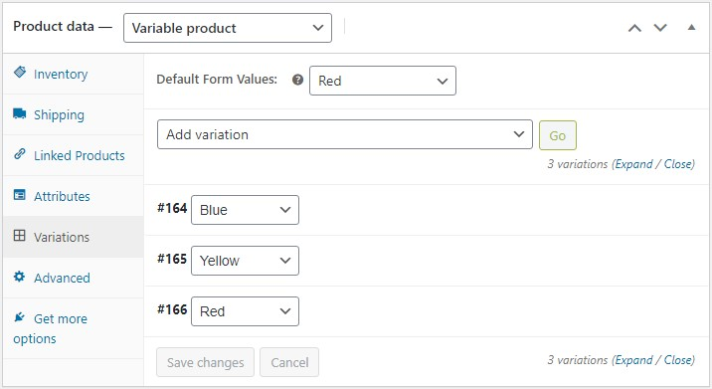

Kết quả:

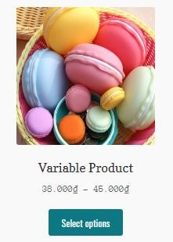

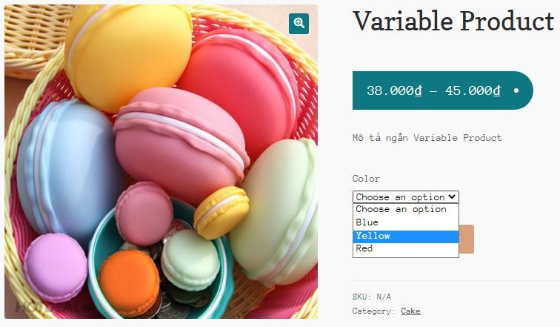

## 4. Thêm sản phẩm ảo

Sản phẩm ảo là các sản phẩm không phải hiện vật thực tế, không cầm nắm được và không được gửi tới khách hàng thông qua các dịch vụ vận chuyển. Lớp học online là một dạng sản phẩm ảo. Để thêm một sản phẩm ảo (Virtual product), tất cả những gì bạn phải làm là đánh dấu tick chọn **Virtual** trong phần **Product data**.

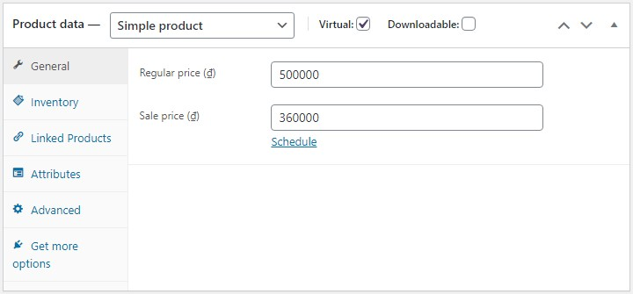

Kết quả:

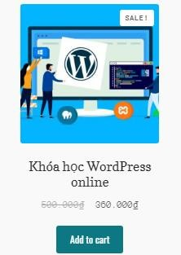

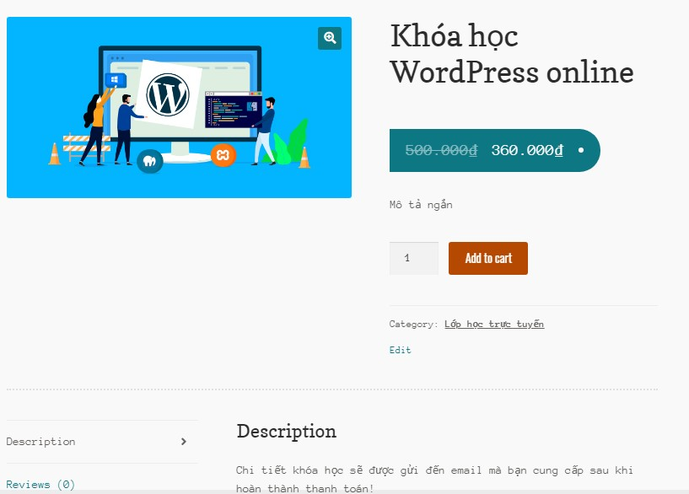

## 5. Thêm sản phẩm tải về

Sản phẩm **Downloadable** là các sản phẩm cho phép người dùng tải về để sử dụng, đó có thể là phần mềm ứng dụng, game, nhạc… Để tạo sản phẩm dạng **Downloadable** chỉ cần đánh dấu chọn *Downloadable* trong phần **Product data** để xác định đó là một sản phẩm để tải về.

Bạn sẽ có thể xác định đường dẫn cho sản phẩm để người mua có thể tải về và giới hạn số lượt tải về mà một người mua có thể tải trong mục Download limit, nếu không giới hạn số lượt tải, hãy để trống. Bạn cũng có thể xác định thời gian hết hạn download trong mục Download expiry, sau số ngày thiết lập trong mục này người dùng sẽ không thể tải file theo đường dẫn này nữa.

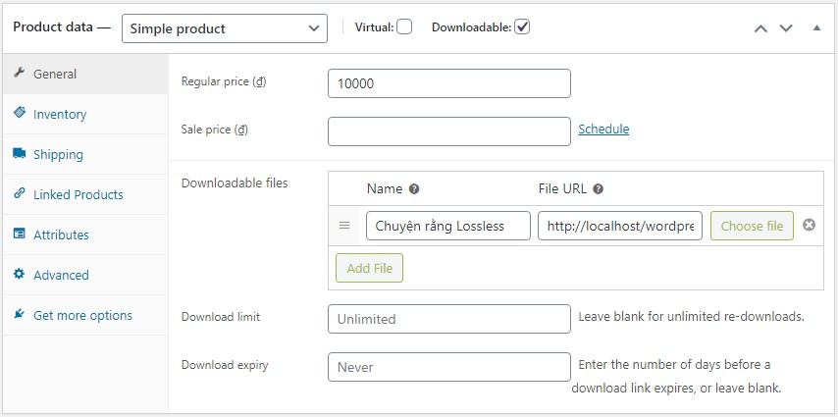

Kết quả:

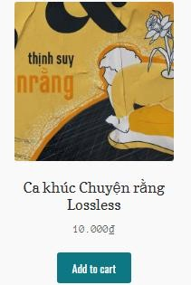

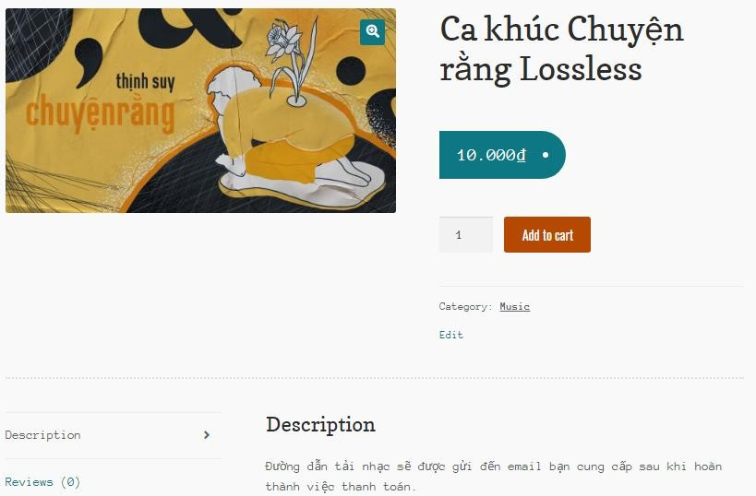

**Yêu cầu**: Sinh viên tiến hành tạo ít nhất 3 sản phẩm mỗi loại, thử nghiệm mua sản phẩm

ảo, sản phẩm download và lưu lại kết quả?

## 6. Quản lý sản phẩm

Bạn có thể xem tất cả sản phẩm và quản lý các sản phẩm tại trang **Products**. Ở đây bạn có thể sửa, xóa, nhân bản, feature một sản phẩm. Bạn có thể xử lý đồng thời nhiều sản phẩm bằng cách tick chọn nhiều sản phẩm cùng lúc.

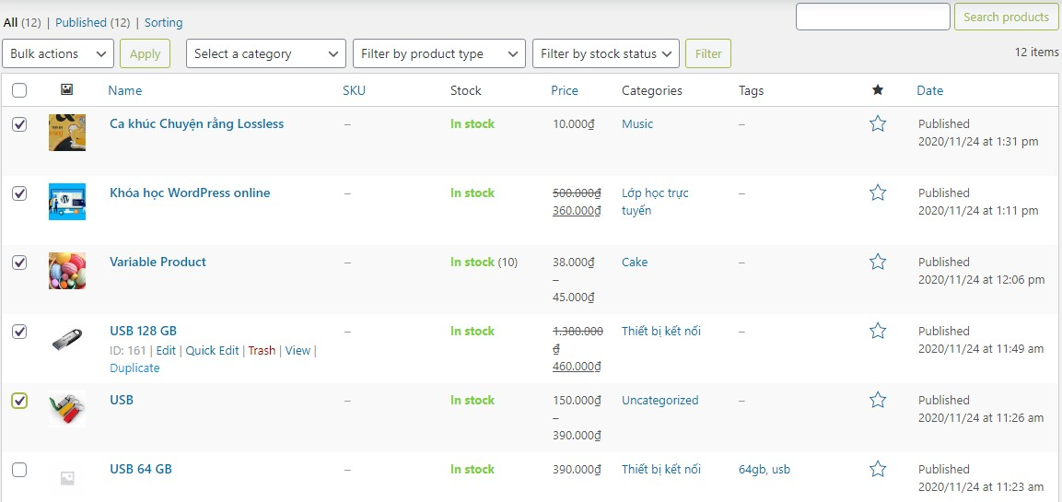

* Để nhân bản một sản phẩm, trong mục **All Products**, tìm sản phẩm và nhấn nút *Duplicate*. WooCommerce sẽ tạo một sản phẩm nháp sao chép từ sản phẩm đó cho bạn và mở nó dưới dạng Edit, cho phép bạn chỉnh sửa lại một số nội dung của sản phẩm.
* Bạn có thể chọn làm nổi bật (*featured*) một sản phẩm bằng cách nhấn icon **Star** trong **Products option** hoặc trong danh sách **Products**. *Featured products* có thể được hiển thị ngay tại trang chủ hoặc được thêm vào posts bởi một dòng code nhỏ.
* Để xóa một sản phẩm nhấn vào nút Trash bên dưới Product Name khi bạn di chuột qua nó.

## 7. Thanh toán giỏ hàng

Ấn vào menu **Cart** hoặc biểu tượng giỏ hàng (tùy từng theme hiển thị) để chuyển tới trang giỏ hàng và xem các sản phẩm có trong giỏ. Tại đây bạn có thể xóa, sửa số lượng của các sản phẩm muốn mua hay nhập mã giảm giá (nếu có), và bấm vào *Proceed to checkout* để tiến hành thanh toán.

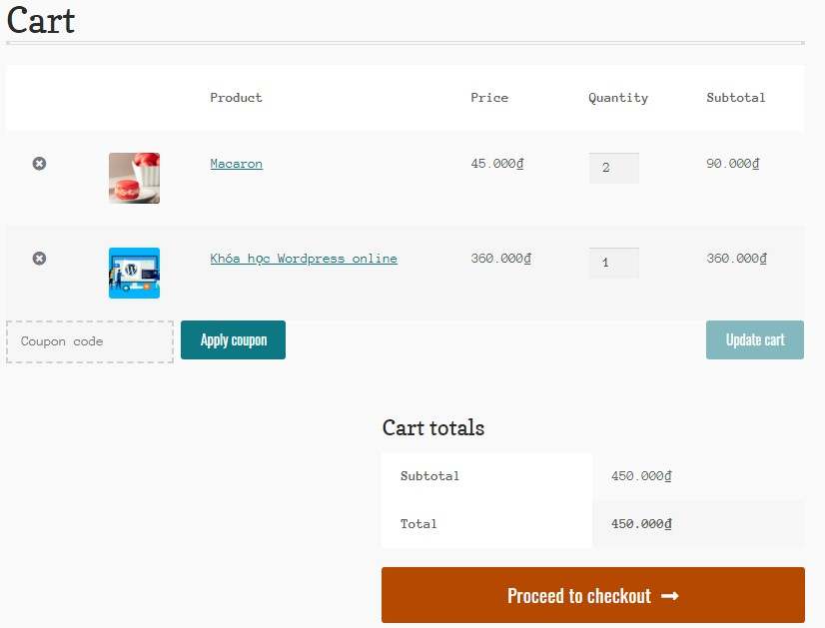

Tại trang Thanh toán, người dùng tiến hành nhập các thông tin cần thiết cho việc mua hàng như họ tên, địa chỉ, số điện thoại, hình thức thanh toán… và bấm *Place order* đẻ hoàn tất việc đặt mua hàng.

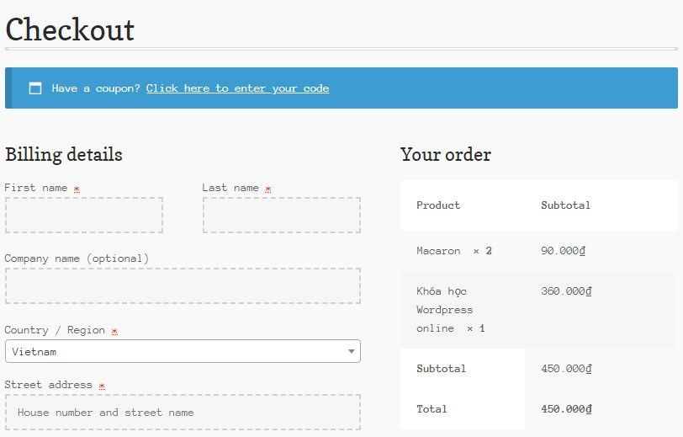

Đặt hàng thành công:

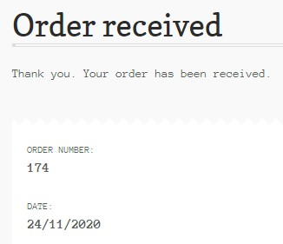

## 8. Quản lý đơn hàng

Một đơn hàng được tạo ra mỗi khi khách hàng hoàn tất quá trình checkout. Bạn có thể xem các đơn hàng này trong menu Orders của WooCommerce. Mỗi đơn hàng có một Order ID duy nhất với đầy đủ thông tin – email khách hàng, số điện thoại, địa chỉ, phương thức thanh toán và những thông tin khác.

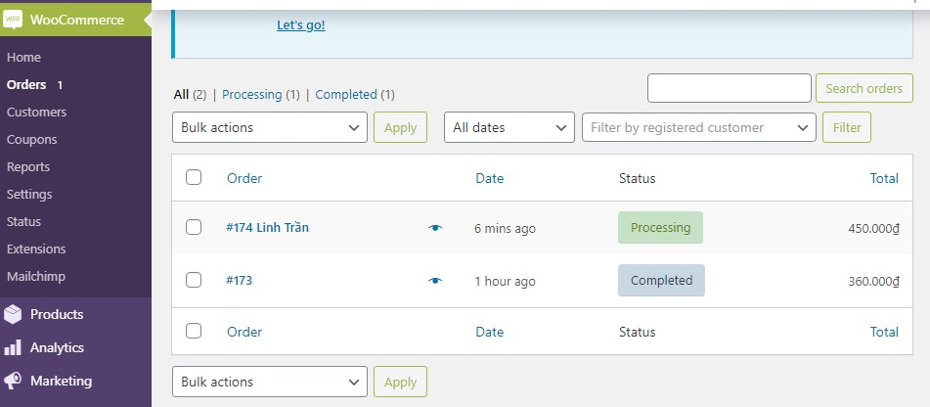

Để xem hoặc sửa nội dung, trạng thái một đơn hàng, nhấn vào biểu tượng hình con mắt, bấm vào trạng thái muốn cập nhật cho đơn hàng hoặc bấm nút Edit để sửa đơn hàng. Bạn có thể dễ dàng cập nhật tình trạng đơn hàng từ trang riêng của đơn hàng và làm nhiều tác vụ khác như điều chỉnh đơn hàng, giá, thuế và số lượt likes.

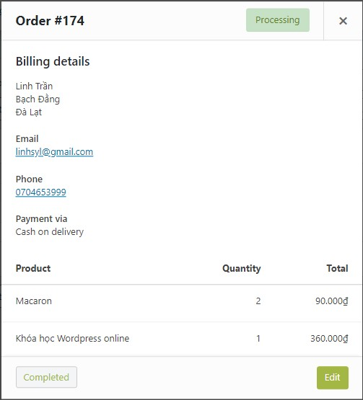

## 9. Quản lý Coupons

**Yêu cầu**: Sinh viên tự tiến hành tạo ít nhất 3 coupon, giải thích và thử nghiệm các loại Discount type? Lưu lại kết quả?

Giải thích & thử nghiệm các thông số trong Usage restriction & Usage limits của Coupon?

## 10. Quản lý báo cáo

**Yêu cầu**: Sinh viên tự tiến hành xem báo cáo bán hàng & giải thích các kết quả?

Sinh viên tìm hiểu trang quản lý Account và lưu lại các kết quả?

**Sinh viên tiến hành đưa website của mình lên mạng internet thông qua các trang dịch vụ hosting miễn phí, đính kèm đường link vào cuối bài Lab 5 và nộp lại cho giáo viên?**